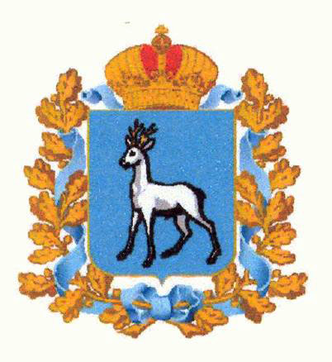
ДЕПАРТАМЕНТ ПО ВОПРОСАМ ПРАВОПОРЯДКА
И ПРОТИВОДЕЙСТВИЯ КОРРУПЦИИ САМАРСКОЙ ОБЛАСТИ

ПРИКАЗ

от ___________2012 г. № _______

Об организации в департаменте по вопросам правопорядка и противодействия коррупции Самарской области телефона «горячей линии» по вопросам противодействия коррупции

В соответствии с Федеральным законом «О противодействии коррупции», Законом Самарской области «О противодействии коррупции в Самарской области» и в целях реализации Областной целевой программы «Противодействие коррупции в Самарской области» на 2010 – 2012 годы, утвержденной постановлением Правительства Самарской области от 08.07.2009 № 329, ПРИКАЗЫВАЮ:
1. Утвердить прилагаемый Регламент рассмотрения в департаменте по вопросам правопорядка и противодействия коррупции Самарской области обращений граждан и юридических лиц, поступивших по телефону «горячей линии».
2. Установить номер телефона для приема обращений граждан и юридических лиц о фактах коррупции – 242-33-00.
3. Назначить главного консультанта департамента по вопросам правопорядка и противодействия коррупции Самарской области Харитонова В.А. ответственным за прием и регистрацию обращений, поступивших по телефону «горячей линии».
4. Контроль за выполнением настоящего приказа возложить на заместителя руководителя департамента по вопросам правопорядка и противодействия коррупции Самарской области – руководителя управления по обеспечению деятельности Совета региональной безопасности при Губернаторе Самарской области и постоянно действующих комиссий Самарской области в сфере региональной безопасности В.Д.Золотарёва.
5. Опубликовать настоящий приказ в средствах массовой информации и на официальном сайте департамента по вопросам правопорядка и противодействия коррупции Самарской области.
6. Настоящий приказ вступает в силу со дня его официального опубликования.

Руководитель департамента  по вопросам правопорядка  и противодействия коррупции Самарской области | В.П.Юртайкин

